Иван III. От Ивана Васильевича к Ивану Великому,

от Московского княжества к Русскому государству
28 марта 1462 года началось правление одного из самых выдающихся Великих князей Московских Ивана III Васильевича, или, как его стали называть уже при жизни, Ивана Великого.
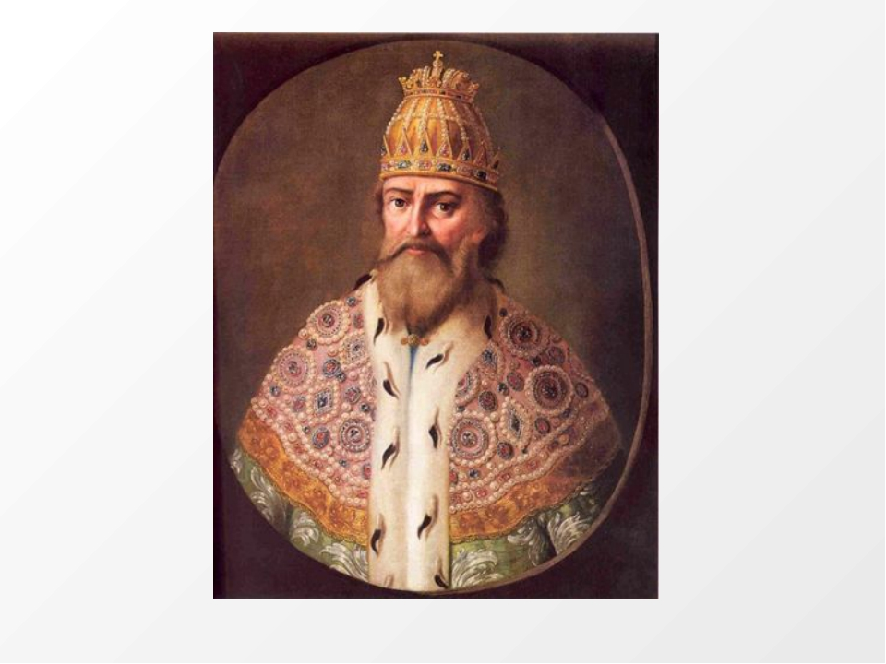
Он прожил долгую жизнь и первым стал именоваться Государем всея Руси. Вошел в историю как собиратель русских земель, законотворец, строитель. При нем Москва стала центром нового сильного и суверенного Русского государства. Великий князь Московский, собрав многие русские земли вокруг себя, смог окончательно сбросить ордынское иго, защитить страну на западных границах от Великого княжества Литовского и на юге от крымских татар.
Был впервые принят известный каждому нашему соотечественнику и сейчас государственный герб с изображением двуглавого орла. А знаменитая сейчас фраза «Москва – Третий Рим», сформулированная старцем Филофеем в его послании к сыну Ивана III Василию III, стала новой религиозно-философской концепцией, государственной идеей Московской Руси, легитимизирующей право нашей страны быть преемницей великой православной империи, а русского государя – быть защитником православной веры.
При Иване III был построен и Московский Кремль из красного кирпича, и знаменитый своим величием и красотой Успенский собор. Создан Судебник 1497 года, регламентирующий законы страны, который сейчас является важным историческим источником эпохи.
Проводились многочисленные реформы в аграрной, культурной, церковной сферах, в состав государства планомерно интегрировались вошедшие в него русские княжества.
Иван III правил 43 года, и его правление стало не просто долгим, но и весьма созидательным для нашей страны. За это время сложилось не только централизованное Русское государство, но и многие обычаи и традиции, а также концепции религиозной, философской и государственной преемственности разных этапов развития нашей страны, многие из которых существуют в общественной мысли и сейчас.
В 2017 году в публичной лекции, приуроченной к открытию памятника Ивану III в Калуге, министр культуры России Владимир Мединский сказал: «Иван III не просто поставил точку в освобождении Руси от монгольского ига 11 ноября 1480 года, победно завершив знаменитое Стояние на Угре, он не просто провел ряд колоссальных реформ, полностью преобразивших нашу страну, издал первый русский Судебник, объединил многочисленные русские земли под сенью Москвы. Он создал ту систему управления, которая позволила нашей стране выстоять в самые тяжелые времена. Когда мы говорим о России, преодолевшей смуту, о России, победившей Наполеона, о России, выигравшей Вторую мировую войну, мы говорим о России, созданной по принципам, которые были заложены государем Иваном III».

Становление Ивана Великого
Иван воспитывался в лучших традициях великокняжеского двора, постигал науки, военное дело и искусство управления государством. Акцент в становлении первого русского государя следует сделать скорее на тех событиях, которые он пережил в юности и которые, несомненно, повлияли на его характер и правление во все последующие годы.
Его отец Василий II, прозванный «Тёмным», был ослеплен заговорщиками, которые во главе с Дмитрием Шемякой пытались захватить московский престол в 1446 году. Эта попытка провалилась, но можно предположить, что шестилетний Иван запомнил эти события, которые во многом сформировали его характер. В итоге в продолжавшейся с 1433 года феодальной войне за московский престол власть Дмитрия Шемяки пала, Василий II и княжич Иван при помощи тверских войск одержали победу. Окончательно подавлена междоусобица была еще через несколько лет, когда Иван стал уже великим князем.

Собирание русских земель
В начале своего правления Иван III получил в наследство Московское княжество с 16-ю городами, оно было окружено другими русскими землями. На эти земли с Запада напирали литовцы, с юга – крымские татары, с юго-востока – древние враги, части бывшей Золотой Орды, называвшиеся Большой Ордой, которая переживала не лучшие времена, но продолжала оставаться серьезным противником.
Молодой великий князь энергично взялся за дело, и плоды его трудов не заставили себя ждать. Сначала он вел искусную дипломатическую игру, сажая на престолы соседних княжеств своих родственников, а затем забирал их, основываясь на вассальной зависимости и частожелании самих князей пойти к нему на службу боярами. Так к 1474 году последовательно к Москве присоединились: Ярославское, Дмитровское и Ростовское княжества. Ивану в ходе двух войн пришлось силой присоединять свободолюбивый Новгород к своей державе.
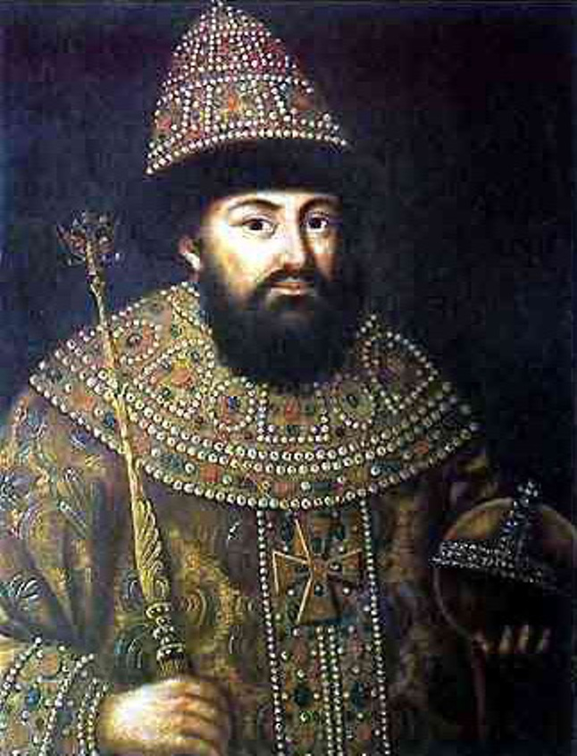
В 1485 году пришло время и Твери – в прошлом крупного соперника Москвы. Тверское княжество досталось сыну Ивана Великого Ивану Молодому в качестве вотчины, что означало потерю независимости. За Тверью последовали Вятка и Рязань. Московское княжество быстро росло.
Также в правление Ивана III активно осваивались ранее неизвестные земли Урала, север и восток страны. Походы на Пермь и Югру привели к покорности местные племена, которые были обложены данью пушниной.

Борьба со старыми врагами
Во внешней политике безусловным и главным достижением Ивана Великого стало окончательное освобождение от татаро-монгольского ига. Конечно, в XV веке оно было уже более формальным и не играло такую же роль, как двести лет назад, но близость старого врага, набеги и опустошительные войны не давали Руси спокойно развиваться, нужно было решительно покончить с ордынцами.
В 1472 году Иван прекратил выплаты какой-либо дани, а ордынскихпослов выгнали из Москвы. Иван Великий смог сыграть на внешнеполитическом театре очень искусно. Ордынцы, заключившие союз с литовцами, вплоть до 1480 года «бодались» с Крымским ханством, с которым нашел взаимопонимание московский князь. Иван понимал, что вокруг Москвы всё еще слишком много врагов, а сил недостаточно, чтобы биться на всех фронтах. При этом он с помощью матери, Марии Ярославны, смог избежать и внутренних усобиц. Так или иначе только летом-осенью 1480 года, через сто лет после знаменитой Куликовской битвы хан Ахмат подошел к реке Угре, недалеко от русско-литовской границы, рассчитывая на помощь Литвы, он готовился к сражению. Эти события вошли в историю как знаменитое Стояние на реке Угре. Тщетно хан Ахмат ждал подмоги от литовцев, но он не мог знать, что по договоренности с Иваном III крымские войска в это время атаковали и опустошали юг Литвы, и королю Казимиру нечем было помочь. Ахмату пришлось уйти от Угры, признав свое бессилие, и вскоре он был убит сибирским ханом Ибаком.
Другая часть бывшей Золотой орды – Казанское ханство – оставалась в целом недружелюбной к Москве, но все военные действия сводились к пограничным конфликтам, рейдам или набегам. В правление Ивана III на этом направлении существенных территориальных изменений или потерь не было.
Значительно интереснее наблюдать за тем, насколько искусно Ивану Великому удавалось создавать в Казани промосковские группировки и партии, менять князей и ханов, оставаясь в Кремле, ставить на должности в Казани лояльных себе «чиновников». Эта политика не всегда была удачной, но в целом она выполняла функцию сдерживания ханства и позволяла тратить меньше ресурсов на войну с ним.

Иван III разрывает ханскую грамоту.
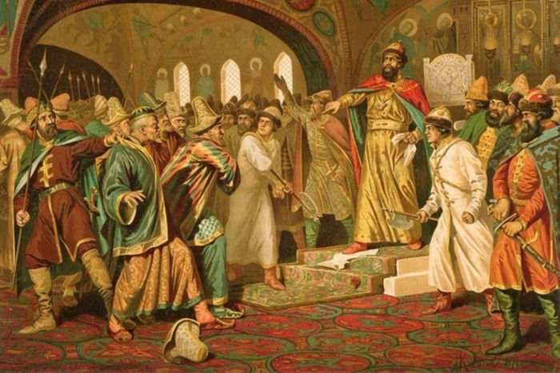
С Литвой же первая война шла более семи лет. Русско-литовская война 1487-1494 годов, хоть и затянулась, но завершилась удачно. Здесь уже опытный Иван Великий показал себя во всей красе и как дипломат, и как военный лидер. Пограничные столкновения и напряжение после событий на Угре достигли пика, когда литовские города открыто стали переходить под власть Московского великого князя. Литва, в которой постоянно плелись заговоры против Ивана, которая союзничала с любым врагом Москвы, должна была быть усмирена. Война была удачной, и под власть Ивана перешли города: Мценск, Любутск, Мосальск, Серпейск, Хлепень, Рогачёв, Одоев, Козельск, Перемышль и Серенск. В ходе войны умер и король Казимир, что окончательно сломило сопротивление литовцев, и они запросили мира. Важную роль в победе сыграл союз Москвы и Крыма, Иван искусными дипломатическими методами держал крымцев на своей стороне весь период своего княжения. Опустошительные набеги на Литву с юга не давали врагу сконцентрировать силы против Москвы.
Вторая Русско-литовская война 1501-1503 годов началась из-за продолжения процесса плавного «перетекания» мелкопоместных князей, особенно из приграничных и спорных земель, на службу Московскому великому князю. Православные князья и крестьяне не хотели служить католическому королю. Литовцы не могли с этим мириться, и король Александр начал войну, в которой потерпел сокрушительное поражение при Ведроши. Под власть Ивана перешли Чернигов, Новгород-Северский, Стародуб, Гомель, Брянск, Торопец, Мценск, Дорогобуж. Перемирие, известное под названием Благовещенского, положило конец войне. И хоть Иван не смог захватить Смоленск, приобретения были весьма ощутимыми.
Присоединение независимого Новгорода отодвинуло русские границы на север, северо-восток и северо-запад, где они стали соприкасаться с владениями Ливонского ордена и королевства Швеция, с которыми воевал еще известный древнерусский князь Александр Невский. И в этот раз враги не заставили себя ждать, последовательно произошло три военных конфликта: Русско-ливонская война 1480-1481 годов, Русско-шведская война 1495-1497 годов, Русско-литовско-ливонская война 1500-1503 годов. Впрочем, эти столкновения закончились сохранением статус-кво. Ни одна из сторон не добилась существенных успехов или территориальных приобретений, однако в нашей стране появился замечательный памятник фортификационной архитектуры, крепость Ивангород, названная в честь Ивана Великого.
В целом же за время правления Ивана III расширились международные связи с другими государствами, в первую очередь со Священной Римской империей, Данией и Венецией; были установлены отношения с Османской империей.

Величие снаружи есть величие внутри
Существенные победы во внешней политике давали возможность государству стремительно развиваться и внутри. Велась активная интеграция присоединенных княжеств в единую Русь, которую создавал Иван. Существенные отличия в быту и законах других княжеств, прежде всего Новгородского, требовали унификации. Помимо отдельных актов и договоров, которые диктовал сам великий князь, огромным шагом к внутреннему единству страны стал знаменитый Судебник 1497 года. До сих пор неизвестно доподлинно, кто был его автором, но им считается дьяк Владимир Гусев. Судебник устанавливал единые по всей стране уголовные и гражданские нормы, и одним своим существованием скреплял внутреннее единство страны.

Расцвет культуры
Период княжения Ивана Великого стал и периодом расцвета русской культуры, особенно зодчества. Строится Московский Кремль, тот который мы можем видеть и сейчас, итальянские зодчие сделали его из красного кирпича, что придало ему столь неповторимый вид. А знаменитый Аристотель Фиораванти, построил Успенский собор Московского Кремля. Возводится великокняжеская Грановитая палата. В целом в это время в Москве построено более 25 церквей, – огромное по тем временам количество. Строятся монастыри, города, по всей стране возводятся пограничные крепости.
Время правления Ивана III было также временем появления ряда оригинальных литературных произведений. Так, в частности, в 1470-х годах написал своё «Хожение за три моря» тверской купец Афанасий Никитин. Интересным памятником эпохи является составленное Фёдором Курицыным на основе легенд, услышанных им в ходе пребывания в Валахии, «Сказание о Дракуле», повествующее о прославившемся своей жестокостью валашском господаре Владе Цепеше. Летописание в этот период переживает свой расцвет; при великокняжеском дворе интенсивно составляются и перерабатываются летописные своды. Однако вместе с тем именно в этот период, вследствие объединения страны, полностью исчезает независимое летописание, бывшее характерной чертой предшествующей эпохи. Отныне оно полностью подчиняется великокняжеской воле.

«Москва – Третий Рим»
Без сомнения, самым важным достижением Ивана Великого стала новая религиозно-философская концепция Русского государства, его места в мире и той миссии, которую оно с этого времени несет. Наиболее заметными воплощениями формировавшейся идеологии объединённой страны в исторической литературе принято считать новый герб — двуглавого орла — и новый титул великого князя. Кроме того, отмечается, что именно в эпоху Ивана III зарождаются те идеи, которые чуть позже составят официальную идеологию Русского государства.
Во многом это связывают со вторым браком Ивана Великого, его первая жена Мария Борисовна умерла рано, и Иван женился вторым браком на византийской принцессе Софии (Зое) Палеолог, племяннице последнего императора Византии Константина XI. Кстати, этой теме посвящен одноименный телесериал «София», снятый при поддержке Министерства культуры РФ, в котором художественно рассказаны все перипетии пребывания на Руси византийской принцессы.
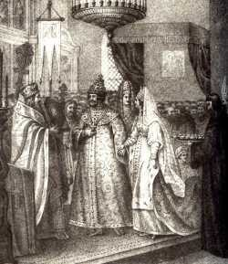
Чуть позже подобное сравнение обретёт стройность в концепции «Москва — Третий Рим», окончательно сформулированной монахом псковского Елизарова монастыря Филофеем уже при Василии III. Ещё одной идеей, идеологически обосновывавшей великокняжескую власть, была легенда о регалиях Мономаха и о происхождении русских князей от римского императора Августа.

Итоги правления
Летом 1503 года Иван III серьёзно заболел. Незадолго до этого умерла его жена — Софья Палеолог. Оставив дела, великий князь отправился в поездку по монастырям, начав с Троице-Сергиевого монастыря. Однако его состояние продолжало ухудшаться: он ослеп на один глаз; наступил частичный паралич одной руки и одной ноги. 27 октября 1505 года великий князь Иван III скончался. В наследство после долгой борьбы с внуком Ивана Великого Дмитрием вступил его сын от Софии Палеолог – Василий III. Согласно духовной грамоте, великокняжеский трон переходил к Василию Ивановичу, прочие сыновья Ивана получали удельные города. Однако, хотя удельная система фактически восстанавливалась, она значительно отличалась от предшествующего периода: новый великий князь получал куда больше земель, прав и преимуществ, чем его братья; особенно заметен контраст с тем, что получил в своё время сам Иван. Централизация государства усилилась заметно.
Главным итогом правления Ивана III стало объединение вокруг Москвы большей части земель северо-восточной Руси. Под рукой великого князя были объединены: Новгородская земля, долгое время бывшее соперником Москвы Тверское княжество, Ярославское, Ростовское и частично Рязанское княжества, Вятская земля. После успешных войн с Великим княжеством Литовским власть Великого князя всея Руси распространилась на Новгород-Северский, Чернигов, Брянск и ещё ряд городов (составлявших до войны около трети территории Великого княжества Литовского). Умирая, Иван III передал своему преемнику в несколько раз большие земли, чем принял сам. Кроме того, именно при великом князе Иване III Российское государство становится полностью независимым: в результате «стояния на Угре» власть ордынского хана над Русью, длившаяся с 1243 года, полностью прекращается.

Память
В 2017 году памятник великому князю московскому Ивану III установлен Российским военно-историческим обществом напротив администрации Калужской области. Работа скульптора Андрея Коробцова призвана увековечить эпоху правления Ивана III.
«Сегодня воздается справедливость одному из самых великих, ярких, мощных, эффективных, но почему-то недооцененных правителей нашей страны. По сути, Иван III был создателем той России, того русского государства, наследниками и преемниками которого мы являемся сегодня», – сказал во время церемонии открытия памятника Председатель Российского военно-исторического общества, министр культуры Российской Федерации Владимир Мединский.
